昔、日の丸・君が代に送られて
たくさんの若者が戦場に駆り出されていきました。
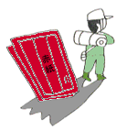

そして、
帰ってきませんでした。
1

昔、アジアの国々で、
日の丸・君が代が侵略者の旗印であったことがありました。
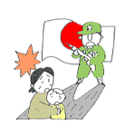

たくさんの人が戦争の犠牲になりました。
もちろん、日本人も。
2

日の丸・君が代を見るとそのことを思い出す人は、日本人にも外国人にもたくさんいます。
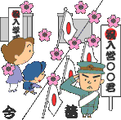

3
私たちは、歴史の事実を知らなくてはなりません。

オリンピックでは、日本人が金メダルを取ると日の丸が掲げられ、君が代が演奏されます。

これは、アメリカ人でも中国人でもロシア人でもなく、
日本人が金メダルを取ったことを称えるためですね。
4
では、卒業式、入学式で日の丸・君が代が強制されるのは
何のためでしょう。

「日本人なら、当然だ」という言い方で、国のいうことに逆らえない世の中がつくられようとしていることの現れです。
5

学校で、日の丸・君が代が強制されるのはおかしいと、意思表示した先生たちが、教育委員会から、処分されました。職を失った人もいます。

そして、子どもたちにも強制が始まっています。
日本人にも、日本人以外にも。
6

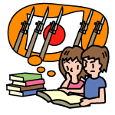
日の丸・君が代の使い方を間違うと、日本はまた悲惨な戦争を繰り返すことにつながっていく、私たちはそう思います。

上から言われたことに、素直に従うだけの子どもをつくることは戦争に行くことを、拒むことさえできない子どもをつくることです。
7

オリンピックで日本人がメダルを取ればうれしいのは、自分の国が好きだからです。
でも、「国のために」という言葉が、知らず知らずのうちに押し付けられて、自分の意見すらいえない世の中になったら、いやですよね。
そうしないために、みんなで声を上げていきましょう。


8
学校に自由の風を!

